Приложение
к приказу ПАО «ЛУКОЙЛ»
от « » 2023 г. №

Положение по бизнес-процессу
«Управление данными»

Содержание

1 Общие положения 3
2 Область применения 4
3 Нормативные документы 4
4 Термины и их определения, принятые сокращения 5
5 Описание бизнес-процесса второго уровня 14.05. «Управление данными» 10
Приложение № 1 14
Приложение № 2 15
Приложение № 3 19
Приложение № 4 20

Общие положения

  - Положение по бизнес-процессу «Управление данными» (далее – Положение) разработано с целью установления единых правил управления бизнес процессов второго уровня «Управление данными».
  - Положение определяет:
  - цели и задачи бизнес-процесса второго уровня;
  - подходы к декомпозиции бизнес-процесса второго уровня «Управление данными»;
  - декомпозицию бизнес-процесса второго уровня «Управление данными»;
  - описание бизнес-процесса второго уровня;
  - показатели эффективности бизнес-процессов второго уровня;
  - распределение ответственности и полномочий.
  - Цели бизнес-процесса второго уровня является обеспечение требуемого уровня качества и доступности данных за счет использования информационных технологий.
  - Задачами бизнес-процесса второго уровня «Управление данными» являются:
    - В части управления проектированием и интеграцией данных:
- Формирование требований к процедурам проектирования и интеграции данных в целях оптимизации процессов организации;
- Формирование требований к информационной архитектуре;
- Формирование корпоративной модели данных.
    - Осуществление контроля реализации информационной архитектуры. В части управления справочниками и метаданными:
- Формирование процедур и правил классификации, нормализации, ведения справочных данных и организация их выполнения для обеспечения целостности и доступности данных;
- Формирование требований и правил по ведению метаданными;
- Формирование единого словаря и структуры справочных данных, классификация и каталогизация метаданных;
- Осуществление контроля ведения справочных данных и метаданных.
    - В части управления неструктурированными данными:
- Формирование требований к эффективному хранению, обработке и анализу неструктурированных данных;
- Разработка классификаторов неструктурированных данных;
- Осуществление контроля работы с неструктурированными данными.
    - В части управления инструментами хранения, обработки и анализа данных:
- Формирование функционально-технических и нефункциональных требований к инструментам;
- Разработка методик оценки, выбора, внедрения и использования инструментов хранения, обработки и анализа данных.
    - В части управления качеством данных:
- Контроль корректности хранения, обработки и анализа данных, включая совершенствование управления качеством данных, основываясь на обратной связи и анализе результатов;
- Формирование Бизнес-правил качества данных;
- Формирование технических правил управления качеством данных для реализации бизнес-правил, метрик для их измерения и контроля;
- Осуществление мониторинга выполнения процедур и реализации технических правил управления качеством данных для обнаружения, исправления и предотвращения ошибок.

Область применения

- Положение разрабатывается для бизнес-процесса второго уровня в целом.
- Действие Положения распространяется на:
  - все бизнес-процессы более низких уровней, формируемые при декомпозиции данного бизнес-процесса второго уровня;
  - все организации Группы «ЛУКОЙЛ», их структурные подразделения и работники, на которых в дальнейшем будут возложены роли в процессах, формируемых при декомпозиции данного бизнес-процесса второго уровня.

Нормативные документы
  - Положение о системе управления Группой «ЛУКОЙЛ», утвержденное приказом ПАО «ЛУКОЙЛ» от 03.02.2023 № 24;
  - Положение о системе распределения полномочий и ответственности в Группе «ЛУКОЙЛ», утвержденное приказом ПАО «ЛУКОЙЛ» от 03.02.2023 № 24;
  - Основные принципы по бизнес-процессу «Информационно-технологическое обеспечение и управление данными», утвержденные приказом от 20.06.2023 № 112;
  - Техническая политика в области информационно-технологического обеспечения, утвержденная решением Правления ПАО «ЛУКОЙЛ» от 26.03.2018 (протокол № 5);
  - Политика ПАО «ЛУКОЙЛ» по управлению рисками и внутреннему контролю, утвержденная решением Совета директоров ПАО «ЛУКОЙЛ» от 28.10.2016 (протокол № 23);
  - Положение по управлению рисками в ПАО «ЛУКОЙЛ», утвержденное решением Совета директоров ОАО «ЛУКОЙЛ» от 02.12.2013 (протокол №26), с изменениями;
  - Положение по внутреннему контролю в ПАО «ЛУКОЙЛ», утвержденное решением Правления ПАО «ЛУКОЙЛ» от 23.10.2017 (протокол № 21);
  - Методика идентификации, описания и оценки рисков организации Группы «ЛУКОЙЛ», утверждённая приказом ОАО «ЛУКОЙЛ» от 12.01.2012 №2, с изменениями;
  - Положение по подпроцессу «Управление ИТ-архитектурой» бизнес-процесса «Информационно-технологическое обеспечение», утвержденное приказом от 06.09.2021 №184.

Термины и их определения, принятые сокращения

  - В настоящем Положении используются термины в соответствии с Политикой по стратегическому управлению, планированию и контролю в Группе «ЛУКОЙЛ», Положением о системе управления Группой «ЛУКОЙЛ» и Основными принципами управления в бизнес-процессе «Информационно-технологическое обеспечение и управление данными».
  - В настоящем Положении также применены следующие термины с соответствующими определениями:
    - Корпоративная модель данных: Многоуровневое, структурированное описание предметных областей организации, бизнес-объектов, , потоков данных и других модельных представлений данных, которые используются в деятельности организации.
    - Архитектурный комитет по ИТО (Архитектурный комитет): Коллегиальный совещательный орган, находящийся в подчинении Координационного совета по информационно-технологическому обеспечению, координирующий и контролирующий кросс-сегментную (межотраслевую) и межфункциональную целостность и унифицированность целевой информационной-архитектуры Группы «ЛУКОЙЛ».
    - Бизнес-объект: Информационная сущность, которая представляет именованное множество (категорию, класс) объектов, участвующих или используемых в деятельности Группы «ЛУКОЙЛ», определённая в терминах, значимых для бизнеса. Например: контрагент, организация, заказ, инвойс, бухгалтерский баланс, технологическая установка, нефть, дебит, скважина, насос.
    - Данные: Поддающиеся многократной интерпретации структурированные и не структурированные, плановые и фактические значения о реальных и абстрактных сущностях в виде, пригодном для передачи, связи или обработки.
    - Информационный ресурс (ИР): Упорядоченный массив компьютерной информации, выступающий объектом доступа пользователя через компьютерную сеть.
    - Информация: Данные, обработанные, структурированные и организованные таким образом, чтобы их содержание в определённом контексте имело конкретный смысл и могло использоваться для решения задач.
    - Каталог данных: Централизованный реестр наборов данных, обрабатываемых в ИТ-системах и содержащий требования к сбору, хранению, доступу, качеству данных, а также сведения об ответственных за управление набором данных.
    - Категория данных: Наиболее общая группировка данных, обладающая сходным назначением и способом управления этими данными.
Например: метаданные, ссылочные справочные данные, мастер-данные, транзакционные данные, отчетно-аналитические данные, и пр.
    - Карточка набора данных: информационная карточка (электронный документ) отдельного набора данных, содержащая основные сведения о характере и составе данных, местоположении хранилища данных и условиях доступа к данным, о владельце и уполномоченных им распорядителях, значения основных параметров и характеристик (свойств) набора данных, а также сведения о требованиях к качеству и условиях хранения данных.
    - Качество данных: Степень, с которой характеристики данных удовлетворяют заявленным требованиям при использовании в заданных условиях.
    - Бизнес-правило качества данных: Описание на языке бизнес-пользователя требований к данным отдельного бизнес-объекта с точки зрения одного из критериев качества данных. Например, «У каждого контрагента должен быть указан действительный ИНН» или «Кодировка качества товарной нефти должна соответствовать ГОСТ Р 51858-2002».
    - Техническое правило качества данных: Техническая реализация бизнес-правила в определенном программном приложении для конкретного набора данных, позволяющая выявить или предотвратить появление некачественных данных. Например, «В справочнике Контрагенты (Contragents) системы КССС: если страна Россия (ADDRESS/AM_Country_ID=179), и контрагент является физическим лицом (MAIN/Individual=true), то поле INN может содержать последовательность из 12 цифр, эта строка должна быть уникальной среди всех записей в наборе данных, и проверка на действительность через API ФНС должна возвращать положительный результат».
    - Корпоративная архитектура: Совокупность моделей, отражающих организационные, функциональные, процессные, информационные и географические аспекты бизнеса и внешних факторов, влияющих на бизнес, а также связанных с ними моделей архитектуры информационных систем, включая их информационное, программное и техническое обеспечение.
    - Единый словарь: Систематизированный и структурированный перечень терминов с их определениями, синонимами, сокращениями, ссылками на более широкие и более узкие понятия. Единый словарь необходим для понимания терминов, используемых работниками различных структурных подразделений Компании при реализации бизнес-процесса «Управление данными».
    - Справочные данные: Согласованный набор идентификаторов, атрибутов и классификаций для основных объектов бизнеса и их свойств.
Примечание:
Согласованный набор обеспечивает однозначность идентификации информационного объекта бизнеса среди других однородных с ним объектов по единым правилам и полноту удовлетворения информационных потребностей потребителей нормативно-справочной информации (НСИ) при решении ими своих производственных задач. Как правило, справочные данные редко изменяются и используются более, чем в одном отчетном периоде.
    - Основные справочные данные (master data): Данные, которыми владеет организация и которые описывают независимые и основополагающие для этой организации объекты бизнеса, на которые следует ссылаться в транзакциях.
Примечание:
1 Основные справочные данные, как правило, включают записи с описанием заказчиков, поставщиков, продукции, материалов, финансовых структур;
2 Решение о том, что нужно понимать под основными справочными данными, принимает сама организация.
    - Ссылочные справочные данные (reference data): Данные, которые используются для классификации и категоризации других данных.
Примечание:
1 Примерами ссылочных справочных данных являются единицы измерения, перечни валют, стран, классификаторы организаций и продуктов, таблицы отношений (например, веса и объема от температуры);
2 Ссылочные справочные данные могут хранить как внутреннюю, так и внешнюю информацию по отношению к организации. В отличие от основных справочных данных, ссылочные справочные данные менее изменчивы, проще по структуре, не требуют отдельных регламентов управления справочными данными.
    - Метаданные: Данные, содержащие сведения о других данных, и служащие для обозначения, описания или хранения характеристик (атрибутов) данных других типов с целью упростить извлечение, интерпретацию или использование соответствующей информации.
Примечание:
Различают следующие виды метаданных:
- Бизнес метаданные: термины, аннотации и определения, описание алгоритмов расчета показателей, перечень НСИ, бизнес-правила качества данных. Основная аудитория: бизнес-пользователи и аналитики;
- Технические метаданные: источники и приемники данных, структура их таблиц, описание атрибутов, правила соответствия и преобразований, описание технической реализации бизнес-правил качества данных. Основная аудитория: аналитики и разработчики информационных систем;
- Операционные метаданные: информация о работе программных приложений: частота запуска, обработанные данные, работа компонентов и статистика. Основная аудитория: разработчики и администраторы информационных систем.
    - Набор данных: Систематизированная совокупность однотипных данных, относящихся к одному бизнес-объекту в одном программном приложении. Состоит из отдельных элементов (записей), характеризующихся набором свойств (атрибутов), единым набором правил обработки и контроля доступа.
    - Организация управления данными (Data Governance): Деятельность по осуществлению руководящих и контрольных полномочий (планирование, мониторинг и обеспечение выполнения) в отношении управления информационными активами. Является одним из бизнес-процессов деятельности по управлению данными.
    - Предметная область: Множество выделенных предметов и явлений, свойства которых и отношения, между которыми рассматриваются в пределах отдельного вида деятельности. Предметные области различаются по бизнес-сегментам и видам данных, являются уровнями классификации Бизнес-объектов.
    - Структурированные данные: Данные, которые организованы в строгую схему, благодаря которой для извлечения и обработки данных может быть применён предопределённый набор правил.
Примечание:
Структурированные данные традиционно представляются в табличной форме (ряды и колонки), но они могут представляться и в других формах.
    - Управление данными (УД, Data Management): Деятельность, направленная на определение, создание, хранение, поддержку данных, а также на обеспечение доступа к данным и процессам манипулирования в одной или более информационной системе.
    - Техническая политика в области ИТО: Регулирующий документ, определяющий общие принципы и правила в развитии ИТО Группы «ЛУКОЙЛ».
    - Функциональная программа развития по ИТО: Основные задачи и укрупненные прогнозные показатели деятельности по информационно-технологическому обеспечению на долгосрочную перспективу, разработанные на основании утвержденной Стратегии и обеспечивающие достижение Стратегических ориентиров и параметров Отраслевых программ развития.
    - Функциональный руководитель по управлению данными: Руководитель Департамента развития ИТО, ответственный исполнение процесса по управлению данными, определение показателей эффективности управления данными и достижение целей.
    - Корпоративный архитектор данных: Работник ПАО «ЛУКОЙЛ», который отвечает за формирование методик, требований, локальных нормативных актов для реализации процесса по управления данными и осуществляет контроль их исполнения.
    - Владелец данных: Структурное подразделение организации Группы «ЛУКОЙЛ», выполняющее функции по формированию и соблюдению требований к данным, организации ведения, управлению и координации использования данных, а также отвечающей за качество данных в рамках бизнес-процесса, в котором данные формируются.
    - Распорядитель (куратор) данных: Работник структурного подразделения организаций Группы «ЛУКОЙЛ», выполняющий функции по контролю и регулированию ведения данных: определение требований к составу, структуре, процессу ведения и качеству данных
    - Архитектор данных предметной области: Работник структурного подразделения организаций Группы «ЛУКОЙЛ», отвечающий за целостность информационной архитектуры предметной области, её документирование и контроль актуальности при реализации и поддержке ИТ-решений для хранения и обработки данных.
    - Инженер данных: Работник структурного подразделения организаций Группы «ЛУКОЙЛ», отвечающий за обработку и анализ данных в определенной предметной области.

  - Сокращения:
    - ИТО – информационно-технологическое обеспечение;
    - НСИ – нормативно-справочная информация;
    - БП – бизнес-процесс;
    - УД – управление данными.

Описание бизнес-процесса второго уровня 14.05. «Управление данными»

  - Модель бизнес-процесса «Управление данными».

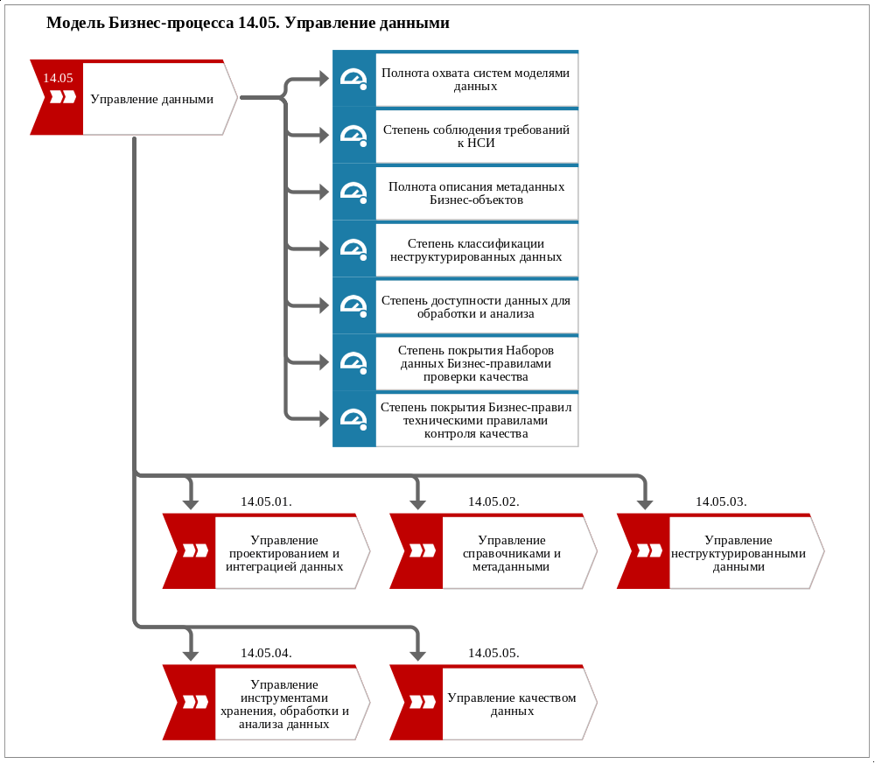
  - Модель информационных потоков бизнес-процесса «Управление данными»
Модель информационных потоков бизнес-процесса «Управление данными» представлена в Приложении 1.
  - Принципы управления и формирования решений в бизнес-процессе «Управление данными»
    - Объектом управления в данном бизнес-процессе является набор данных, используемый при реализации бизнес-процессов Группы «ЛУКОЙЛ».
    - Каждый набор данных подлежит учёту в каталоге данных. Карточка набора данных должна содержать следующий минимальный объем метаданных:
- наименование структурного подразделения, являющегося Владельцем и Распорядителем данных;
- назначение и вид данных;
- источники формирования данных;
- категорию конфиденциальности данных (наличие персональных данных, коммерческой тайны, иного ограничения доступа);
- требования к качеству данных;
- требования к хранению и резервному копированию данных;
- требования к правам и полномочиям доступа к данным для различных групп пользователей;
- наименования информационных систем, в которых осуществляется хранение и обработка набора данных;
- модель данных.
    - Применяемые при описании набора данных специальные термины, которые могут иметь неоднозначное толкование среди пользователей, должны быть включены в Единый словарь, иметь согласованное определение и пояснения по применению.
    - Владелец данных принимает решение о необходимости установления и об объёме требований к данным. Требования к данным влияют на стоимость создания, приобретения и владения данными, поэтому требования должны быть экономически обоснованы.
    - Различаются следующие категории требований к данным:
- Качество: данные должны быть достоверными, полными и достаточными, без ошибок и логических противоречий;
- Доступность: данные должны быть доступны и понятны целевому потребителю;
- Эффективность: данные должны быть значимыми и своевременными, а затраты на их создание и владение должны быть минимальными;
- Безопасность: данные должны быть защищены от неправомерного просмотра, перемещения, изменения и удаления.
    - Требования к качеству данных должны быть явно и чётко сформулированы таким образом, чтобы можно было объективно оценить качество конкретного набора данных предъявляемым требованиям.
    - Различаются следующие критерии качества данных:
Критерий | Описание
Корректность | Точное соответствие содержания установленным источникам, либо заданным правилам описания бизнес-объекта. Например, значения находятся в заданных диапазонах, содержание соответствует нормативному документу и т.д.
Полнота | Наличие необходимых данных в наборе, в записи, в отдельном поле записи.
Актуальность | Сохранение значимости данных, описывающих реальное состояние объекта, для решения текущих задач бизнеса.
Уникальность | Отсутствие в наборе данных дублирующих записей об одном и том же объекте либо указание корректного статуса блокирования.
Целостность | Отсутствие логических ошибок между различными элементами данных, описывающих состояние одного объекта, либо между записями, описывающими разные объекты.
Согласованность | Согласованность значений атрибутов разных наборов записей, в том числе в разных ИС, наличие необходимых ссылок на другие данные либо ссылок из других данных на эти
Унифицированность | Соблюдение формата представления данных

    - Выполнение требований по доступности данных осуществляется за счет возможности предоставления пользователю услуги быстрого поиска требуемого набора данных а также доступа к содержанию набора данных за приемлемое время через соответствующую ИТ-систему, в которой хранится содержание найденного набора данных (при наличии соответствующих полномочий). ИТ-системой учета наборов данных, которая помогает пользователям выполнить эти действия, является корпоративный Каталог данных.
    - Выполнение требований по эффективности данных реализуется:
- На стадии планирования и проектирования объектов – посредством предоставления со стороны Владельца данных необходимых метаданных;
- На стадии создания объектов – посредством систематизации, классификации и обогащения данных дополнительными атрибутами (метаданными), а также посредством разработки оптимальной схемы интеграции и хранения данных;
- На стадии эксплуатации объектов – посредством предоставления требуемых данных c заданным качеством при минимальных затратах на создание и передачу данных;
- На всех стадиях жизненного цикла объектов – со стороны потребителей (пользователей) возможностью без дополнительных обращений к поставщикам данных понять полученные данные и оценить их пригодность для решения производственных задач.
    - При передаче данных между ИТ-системами должен соблюдаться принцип минимизации этапов промежуточного хранения и трансформации данных.
    - Выполнение требований по безопасности данных реализуется в рамках бизнес-процесса «Информационная безопасность».

  - Описание бизнес-процесса «Управление данными»

БП второго уровня | БП третьего уровня | Роль | Результат БП | Информа-ционная система
1 | 2 | 3 | 4 | 5
14.05. Управление данными | 14.05.01. Управление проектированием и интеграцией данных | Функциональный руководитель процесса управления данными | - Требования по информационной архитектуре (методики моделирования, интеграции данных)  - Корпоративная модель данных включая модели предметных областей | —
14.05. Управление данными | 14.05.02. Управление справочниками и метаданными | Функциональный руководитель процесса управления данными | - Требования классификации и нормализации справочных данных  - Единый словарь  - Реестр справочников и словарей  - Согласованные справочные данные | КССС
14.05. Управление данными | 14.05.02. Управление справочниками и метаданными | Функциональный руководитель процесса управления данными | - Требования к метаданным  - Каталог данных | —
14.05. Управление данными | 14.05.03. Управление неструктурированными данными | Функциональный руководитель процесса управления данными | - Требования к хранению, обработке и публикации неструктурированных данных  - Классификаторы неструктурированных данных | —
14.05. Управление данными | 14.05.04. Управление инструментами хранения, обработки и анализа данных | Функциональный руководитель процесса управления данными | - Требования к ИТ-архитектуре  - Функционально-технические и нефункциональные требования к инструментам хранения, обработки и анализа данных  - Методики внедрения и использования инструментов хранения, обработки и анализа данных | —
14.05. Управление данными | 14.05.05. Управление качеством данных | Функциональный руководитель процесса управления данными | - Каталог технических правил качества данных | —
14.05. Управление данными | 14.05.05. Управление качеством данных | Функциональный руководитель процесса управления данными | - Каталог Бизнес-правил качества данных  - Результаты мониторинга качества данных | —
нными»

Приложение № 1
к Положению по бизнес-процессу «Управление данными»
Модель информационных потоков
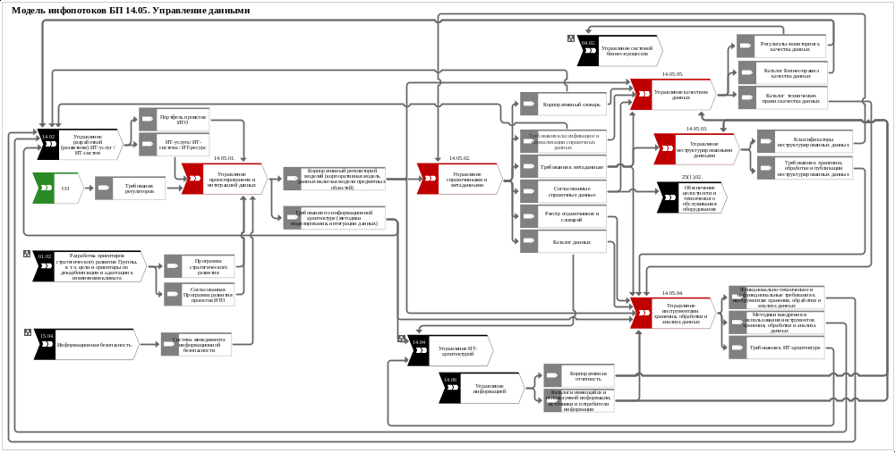

Приложение № 2
к Положению по бизнес-процессу «Управление данными»

Матрица рисков и контрольных процедур

Положения по бизнес-процессу «Управление данными»
(полное наименование регулирующего документа)

Владелец регулирующего документа: | Начальник Департамента развития ИТО |  | М.В.Денисов
 | (должность) |  | (ФИО)
Дата актуализации Матрицы рисков и контрольных процедур «ХХ» июля 2023 г.

№ п/п | Цели процессов/операций (транзакций), подверженные рискам |  |  |  |  | Риски и Контрольные процедуры
№ п/п | № | Цель | № | Процесс / операция | № | Риск | Причина | № | Контрольная процедура
1 | 2 | 3 | 4 | 5 | 6 | 7 | 8 | 9 | 10
1 | 1 | Обеспечение требуемого уровня качества и доступности данных за счёт информационных технологий | 1 | 14.05.01. Управление проектированием и интеграцией данных | 1 | Несоответствие целевой информационной архитектуры требованиям Бизнеса | - Неполнота или неточность информационных моделей;  - Неполнота или неточность изложения требований Бизнеса. | 1 | - Корпоративный Архитектор формирует методику информационного моделирования и шаблон документа для сбора требований к данным;  - Распорядитель (куратор) данных осуществляет контроль полноты и корректности собранных требований;  - Владелец данных согласовывает информационную архитектуру в рамках своей предметной области;  - Корпоративный Архитектор проводит экспертизу и контроль соответствия целевой информационной архитектуры требованиям Бизнеса в целом по Группе «ЛУКОЙЛ».
2 | 1 |  | 2 | 14.05.02. Управление справочниками и метаданными | 2 | Некорректные справочные данные в транзакциях ИТ-систем, автоматизирующих бизнес-процессы Группы «ЛУКОЙЛ» | - Сформированные справочные данные не соответствуют требованиям Бизнеса и ИТ-систем, автоматизирующих бизнес-процессы Группы «ЛУКОЙЛ». | 2 | - Согласование Распорядителем (куратором) данных сформированных процедур и правил классификации, нормализации и ведения справочных данных;  - Инженер данных контролирует содержание и качество справочных данных.
3 |  |  |  |  | 3 | Бизнес-пользователь не может найти нужные данные или получить к ним доступ | - Необходимый набор данных не учтён в каталоге;  - Учётная карточка набора данных в каталоге содержит недостоверные сведения о местоположении данных и ответственных за доступ. | 3 | - Каталогизация наборов данных на основе перекрестной проверки реестра информационных ресурсов и реестра КИС/ИСУ;  - Согласование Карточки набора данных владельцем информационного ресурса и оператором информационной системы.
4 | 1 |  | 3 |  | 4 | Данные, не понятные Бизнес-пользователю | - Неполнота и/или неточность описания бизнес-метаданных. | 4 | - Согласование Распорядителем (куратором) данных описаний терминов в Едином словаре;  - Наличие в каталоге данных описания структуры хранения данных, местоположения хранилища данных, описания пользовательских интерфейсов и необходимых доступов, содержания инфо-провайдеров, пользовательских инструкций по выгрузке нужных данных.
5 | 1 |  | 4 | 14.05.05. Управление инструментами хранения, обработки и анализа данных | 5 | Необходимые Бизнесу данные в хранилищах отсутствуют или неактуальны. | - Неполнота и/или несоответствие требований к функционалу инструментам хранения, обработки и анализа данных в Группе «ЛУКОЙЛ». | 5 | - Согласование Распорядителем (куратором) данных и Владельцем данных требований к инструментам хранения, обработки и анализа данных в Группе «ЛУКОЙЛ».
6 | 2 |  | 5 | 14.05.06. Управление качеством данных | 6 | Некачественные данные (неполные, неактуальные, дублируемые) | - Неполнота и/или неточность бизнес и технических правил управления качеством данных;  - Несоблюдение процедур контроля качества Поставщиками данных. | 6 | - Согласование Владельцем данных сформированных бизнес-правил управления качеством данных;  - Выполнение Поставщиками данных процедур, обеспечивающих и поддерживающих уровень качества данных, удовлетворяющий Бизнес-пользователей;  - Внедрение ключевых показателей эффективности за осуществлением контроля выполнения правил и процедур управления качеством данных;  - Реализация автоматических правил контроля качества данных (блокировка ввода неправильной информации, непреднамеренного редактирования или удаления и т.д.);  - Реализация процедуры согласований / подтверждений при загрузках данных через интеграционные потоки между системами, либо через шаблоны загрузки данных.
7 |  |  | 7 | 14.05.04. Управление неструктурированными данными | 7 | Невозможность определить актуальный источник информации из-за множества вариантов (копий) файлов с противоречивыми данными. | - Неполнота или неточность при формировании Классификатора и правил управления неструктурированными данными. | 7 | - Согласование Распорядителем (куратором) данных, Корпоративным архитектором данных и Владельцем данных, сформированного Классификатора документов и правил управления неструктурированными данными;  - Внедрение ключевых показателей эффективности за осуществлением контроля выполнения процедур и правил ведения неструктурированных данных.

Приложение № 3
к Положению по бизнес-процессу «Управление данными»

Описание показателей эффективности бизнес-процесса

Показатели эффективности бизнес-процесс 2-го уровня
БП второго уровня | Результат БП | Описание показателей эффективности бизнес-процесса
14.05. «Управление данными» | - Требования по информационной архитектуре (методики моделирования, интеграции данных);  - Требования к ИТ-архитектуре;  - Каталог данных;  - Согласованные справочные данные;  - Результаты мониторинга качества данных | - Совокупная оценка обеспечения требуемого уровня качества и доступности данных за счет использования информационных технологий: формируется на основе показателей бизнес-процессов 3-го уровня.

Показатели эффективности бизнес-процессов 3-го уровня
БП третьего уровня | Результат БП | Описание показателей эффективности бизнес-процесса
14.05.01. Управление проектированием и интеграцией данных | - Требования по информационной архитектуре (методики моделирования, интеграции данных);  - Корпоративная модель данных включая модели предметных областей | - Полнота охвата систем моделями данных: отношение количества Информационных систем с моделями данных к общему количеству Информационных систем.
14.05.02. Управление справочниками и метаданными | - Требования классификации и нормализации справочных данных;  - Единый словарь;  - Реестр справочников и словарей;  - Согласованные справочные данные | - Степень соблюдения требований к НСИ: отношение количества наборов справочных данных, ведущихся в мастер-системе, отвечающей требованиями классификации и нормализации, к общему количеству справочных данных.
14.05.02. Управление справочниками и метаданными | - Требования к метаданным;  - Каталог данных | - Полнота описания метаданных: отношение количества описанных в требуемом формате Наборов данных Каталога данных к общему количеству Наборов данных Каталога данных.
14.05.03 Управление неструктурированными данными | - Требования к хранению, обработке и публикации неструктурированных данных;  - Классификаторы неструктурированных данных | - Степень классификации неструктурированных данных: отношение классифицированных неструктурированных данных к общему объему неструктурированных данных, хранящихся в информационных ресурсах в Компании.
14.05.04 Управление инструментами хранения, обработки и анализа данных | - Требования к ИТ-архитектуре;  - Функционально-технические и нефункциональные требования к инструментам хранения, обработки и анализа данных;  - Методики внедрения и использования инструментов хранения, обработки и анализа данных | - Степень доступности данных для обработки и анализа: отношение количества Наборов данных, доступных в соответствии с утвержденными требованиями, к общему количеству Наборов данных из Каталога данных.
14.05.05 Управление качеством данных | - Каталог Бизнес-правил качества данных | - Степень покрытия Наборов данных Бизнес-правилами проверки качества: отношение количества Наборов данных, по которым утверждены Бизнес-правила проверки качества, к общему количеству Наборов данных в Каталоге данных, требующих проверки качества.
14.05.05 Управление качеством данных | - Каталог технических правил качества данных;  - Результаты мониторинга качества данных | - Степень покрытия Бизнес-правил техническими правилами контроля качества: доля утвержденных Бизнес-правил контроля качества, по которым реализованы и выполняются технические правила контроля качества.

Приложение № 4
к Положению по бизнес-процессу «Управление данными»

Основные роли и коллегиальные органы

Основные роли по управлению данными
БП 3 | Результат БП | Функциональный руководитель по управлению данными | Корпоративный архитектор данных | Владелец данных | Распорядитель (куратор) данных | Архитектор данных предметной области | Инженер данных
БП 3 | Результат БП | Начальник Департамента развития ИТО | Работник ПАО «ЛУКОЙЛ» | Структурное подразделение организаций Группы «ЛУКОЙЛ» | Работник структурного подразделения организаций Группы «ЛУКОЙЛ» | Работник структурного подразделения организаций Группы «ЛУКОЙЛ» | Работник структурного подразделения организаций Группы «ЛУКОЙЛ» ¹
14.05.01. Управление проектированием и интеграцией данных | Требования по информационной архитектуре (методики моделирования, интеграции данных) | У | С | С | И | С | Ф
14.05.01. Управление проектированием и интеграцией данных | Корпоративная модель данных включая модели предметных областей | И | С | У | И | Ф | С
14.05.02. Управление справочниками и метаданными | Требования классификации и нормализации справочных данных | И | С | У | Ф | С | С
14.05.02. Управление справочниками и метаданными | Единый словарь | И | И | С | У | Ф | С
14.05.02. Управление справочниками и метаданными | Справочные данные | И | И | У | С | Ф | С
14.05.02. Управление справочниками и метаданными | Каталог данных | И | С | У | И | Ф | С
14.05.02. Управление справочниками и метаданными | Реестр справочников и словарей | У | С | С | И | Ф | С
14.05.02. Управление справочниками и метаданными | Требования к метаданным | У | С | С | И | Ф | С
14.05.03 Управление неструктурированными данными | Требования к хранению, обработке и публикации неструктурированных данных | И | С | У | С | Ф | С
14.05.03 Управление неструктурированными данными | Классификаторы неструктурированных данных | И | И | У | С | Ф | С
14.05.04 Управление инструментами хранения, обработки и анализа данных | Функционально-технические и нефункциональные требования к инструментам хранения, обработки и анализа данных | У | С | С | С | С | Ф
 | Требования к ИТ-архитектуре (ИТ-инструменты УД) | У | С | С | И | С | Ф
 | Методики внедрения и использования инструментов хранения, обработки и анализа данных | У | С | С | И | С | Ф
14.05.05 Управление качеством данных | Бизнес-правила качества данных | И | С | У | Ф | С | И
14.05.05 Управление качеством данных | Технические правила качества данных | И | С | И | С | У | Ф
14.05.05 Управление качеством данных | Результаты мониторинга качества данных | И | И | У | С | С | Ф

Описание
Ф | Формирует | Выполняет задачу
У | Утверждает | Отвечает за конечный результат
С | Согласовывает | Формирует экспертное заключение
И | Информируется | В курсе принимаемых решений и хода выполнения задачи

Коллегиальные органы по управлению данными
№ п/п | Наименование роли | Функции в части Управления данными | Присвоение роли
1 | Совет по управлению данными | - Рассмотрение кросс-сегментных вопросов по Управлению данными  - Согласование функционально-ролевой модели Управления данными в Группе «ЛУКОЙЛ»  - Согласование результатов процесса управления данными | Координационный совет по ИТО
2 | Комитет Владельцев данных | - Рассмотрение вопросов по Управлению данными в рамках Бизнес-сегмента  - Согласование функционально-ролевой модели Управления данными в рамках Бизнес-сегмента  - Согласование результатов процесса Управления данными в рамках Бизнес-сегмента  - Формирование метрик управления качеством данных к данным, по которым необходимо осуществлять контроль качества данных в разрезе предметных областей/доменов данных | Управляющие советы по ИТО Бизнес-сегментов
3 | Архитектурный совет по управлению данными | - Рассмотрение целевой информационной архитектуры  - Контроль кросс-сегментной и кросс-функциональной целостности и унифицированности информационной архитектуры  - Утверждение структуры Каталога данных, структуры Классификатора неструктурированных данных, Реестра справочных данных, а также методики внедрения и использования инструментов хранения, обработки и анализа данных | Архитектурный комитет

Как правило, роль закрепляется за производственно-сервисными центрами по направлениям деятельности

